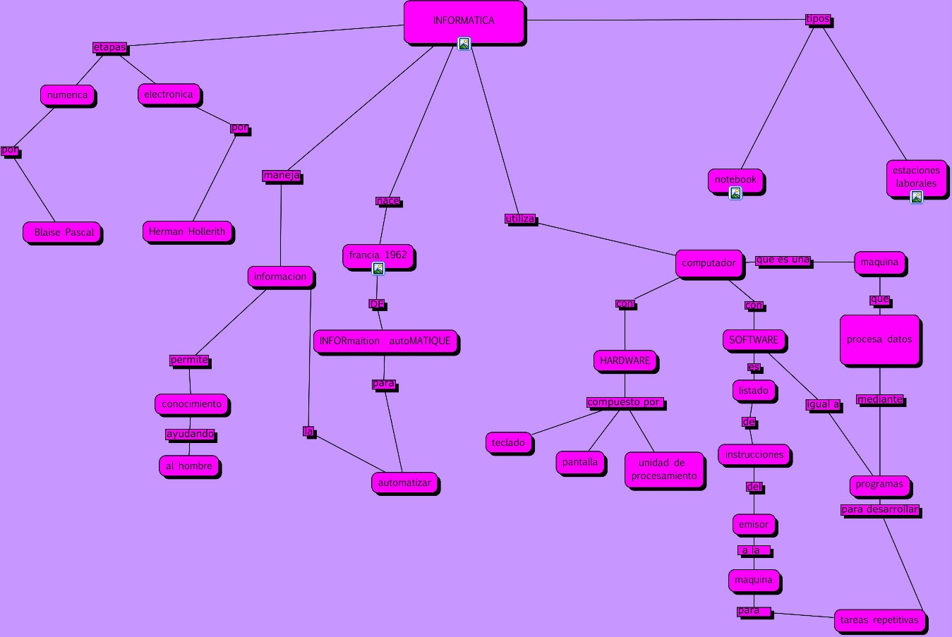

Informática, etapas:
numérico por Blaise Pascal y electrónica por Herman Hollerith.
Maneja información que permite conocimiento ayudando al hombre.
Nace en Francia en 1962 de INFORmation autoMatique para automatizar la información
utiliza computador con hardware compuesto por teclado, pantalla y unidad de procesamiento
y software, que es un listado de instrucciones del emisor a la máquina para tareas
el computador es una máquina que procesa datos para desarrollar tareas repetitivas.
Tipos como notebook y estaciones laborales

